

TEMA:

Dinámica y Control de Robots.

INTEGRANTES:

SALGUERO HERNÁNDEZ JUAN PABLO

MARTÍNEZ JACINTO RICARDO

AVALOS LUPERCIO JESÚS JAIL

GARCÍA BARAJAS RAÚL ISRAEL

RUBIO GARCÍA RODRIGO

NOMBRE DEL PROYECTO:

Robot antropomórfico.

OBJETIVO GENERAL:

Desarrollar un robot antropomórfico que sea funcional, el cual debe llevar a cabo tareas específicas y que sea programado en ROS.

JUSTIFICACION:

El proyecto es factible ya que por lo general son altamente costosos y en esta ocasión se elaboró con materiales reciclados y tiene una buena funcionalidad.

**MARCO TEORICO.**

Dentro de los sistemas de control de robots existen una serie de elementos que juegan un papel muy importante dentro de los procesos los cuales son mayormente los sensores y su principal función de estos elementos y especialmente de los sensores es la obtención de datos para el proceso, los encoders aquí utilizados introducen ya una primera desratización, ya que por su propia manufactura alcanzan una resolución bien definida, otro de los elementos más importantes y de más relevancia dentro del control digital son los actuador estos pequeños elementos se encarga de transmitir la señal de alimentación al motor, pueden ser utilizados en diversas tareas por lo que cobra bastante relevancia dentro de los sistemas de control, un servo amplificador se encarga de realizar una correcta transmisión de la señal mediante una modulación por anchura de pulsos, y la constante de tiempo eléctrica del actuador es despreciable frente a la constante de tiempo mecánica del sistema.

**CINEMATICA DEL ROBOT.**

La cinemática del robot estudia el movimiento del mismo con respecto a un sistema de referencia sin considerar las fuerzas que intervienen. Así, la cinemática se interesa por la descripción analítica del movimiento espacial del robot como una función del tiempo, y en particular por las relaciones entre la posición y la orientación del extremo final del robot con los valores que toman sus coordenadas articulares.

**CRONOGRAMA DE TRABAJO.**

A.-Avalos Lupercio Jesús Jail

R.-Rubio García Rodrigo

G.- García Barajas Raúl Israel

M.- Martínez Jacinto Ricardo

S.- Salguero Hernández Juan Pablo

|  |  |  |  |
| --- | --- | --- | --- |
| Actividad | Fecha Inicio | Fecha Fin | Responsable |
| Cálculo matemático de la dinámica del robot | 21/05/19 | 21/06/19 | A |
| Simulaciones con gazebo | 21/06/19 | 10/07/19 | S, M. |
| Programación del brazo robótico en ros | 10/07/19 | 30/07/19 | R,A,G. |
| Pruebas del funcionamiento y correcciones | 30/07/19 | 5/08/19 | A,R,G,M,S. |

**Diseño brazo antropomórfico**

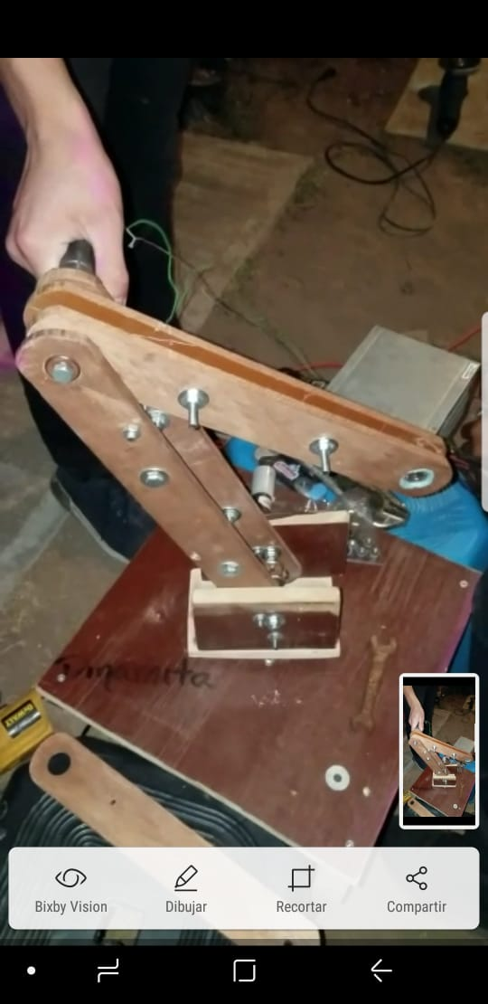

**MATERIALES**

Raspberry Pi 3

Motor de CD articulación 1

Motor de CD articulación 2

Motor de CD articulación 3

Cable

Eslabones hechos de madera

2 Rodamientos

Tornillos y Tuercas

Elementos electrónicos para fase de control y potencia.

**COSTOS**

Raspberry Pi …………………………………………………………………1350

Motor de CD articulación 2……………………………………………………250

Motor de CD articulación 3……………………………………………………180

Motor de CD base rotativa……………………………………………………150

Cable…………………………………………………………………………20

Eslabones hechos de madera…………………………………………………200

Rodamientos……………………………………………………………………50

Tornillos y Tuercas……………………………………………………………100

Elementos electrónicos para fase de control y potencia………………………200